دومین شماره خبرنامه معاونت آموزشی دانشگاه ویژه خرداد ماه
دانشگاه علوم پزشکی همدان میزبان وبینار بازآموزی انجمن نفرولوژی کودکان ایران
وبینار بازآموزی انجمن نفرولوژی کودکان ایران به میزبانی دانشگاه علوم پزشکی همدان برگزار شد.
به گزارش روابط عمومی معاونت آموزشی دانشگاه، وبینار بازآموزی انجمن نفرولوژی کودکان ایران با عنوان " تفسیر آزمایش ادرار " در قالب سخنرانی، کارگاه و میزگرد در پنج محور تاریخچه استفاده از آزمایش ادرار در تفسیر بیماری ها، ارزش وزن مخصوص در تفسیر آزمایش ادرار، ارزشph، ارزش کریستال و ارزش کستها در تفسیر آزمایش ادرار به همت معاونت آموزشی دانشگاه علوم پزشکی همدان برگزار شد.
در این وبینار بیش از 150 نفر نام نویسی و حدود ۱۱۴ نفر بطور فعال و بر خط در وبینار حضور داشتند که مورد استقبال قابل توجه پزشکان عمومی، متخصصان کودکان و داخلی و فوق تخصص های کلیه کودکان در سراسر کشور قرار گرفت.
فایل ضبط شده و بینار برای استفاده دیگر مخاطبان نیز در دسترس قرار داده خواهد شد.
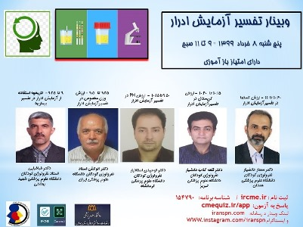

فلسطین پاره تن اسلام است(امام خمینی )
روز قدس روز آرمانها و اهداف مقدس و اسلامى امت مسلمان گرامی باد.
روز جهانی قدس مناسبتی جهانی است که امام خمینی بنیانگذار جمهوری اسلامی ایران از یک سال پس از انقلاب اسلامی، آخرین جمعه ماه رمضان را ، روزی رسمی برای حمایت از مردم فلسطین بیان کرد.
همچنین در این روز، گروه‌هایی از مسلمانان در نقاط مختلف جهان حمایت خودشان را از مردم فلسطین به نمایش می‌گذارند.
درست است که روز قدس امسال (۱۳۹۹ شمسی، ۱۴۴۱ قمری) بدون حضور سپهبد شهید حاج قاسم سلیمانی و به خاطر شیوع ویروس کرونا با شرایط خاص برگزار خواهد شد، اما مسئله فلسطین و تلاش برای آزادسازی قدس شریف از چنگ اشغالگران صهیونیست آرمانی است که به قول شهید سلیمانی خشمی عمیق را در دل مسلمانان نهفته کرده و این خشم در وقت مناسب بر سر صهیونیست‌ها ریخته خواهد شد.


عید رمضان آمد و ماه رمضان رفت صد شکر که این آمد و صد حیف که آن رفت
خداحافظ ماه پروردگار الرحمن الراحمین
خداحافظ ماه لحظه های افطار و سحر
خداحافظ ماه نعمت و رحمت و برکت
خداحافظ ماه شب های نورانی قدر…
عید سعید فطر، عید آسودگی از آتش غفلت و رهیدگی از زنجیر نفس بر میهمانان حضرت حق مبارک باد.

خبرنامه ویژه اردیبهشت ماه
نخستین خبرنامه معاونت آموزشی ویژه اردیبهشت ماه منتشر شد.
به گزارش روابط عمومی معاونت آموزشی دانشگاه،نخستین خبرنامه معاونت آموزشی ویژه اردیبهشت ماه را با خبرهایی از جمله پیام تبریک دکتر فراهانی به دکتر حیدری مقدم درپی کسب رتبه برتر دانشگاه علوم پزشکی در بین دستگاههای اجرایی استان و انتخاب رییس دانشگاه به عنوان مدیر نمونه استانی، جلسه ویدئوکنفرانس شورای کلان منطقه سه آمایشی کشور،تجهیزدانشکده پیراپزشکی همدان به دستگاه کیت کنترل کیفی دستگاههای تصویربرداری پزشکی،نشست مجازی معاونان آموزشی و فرهنگی و دانشجویی دانشگاه با دبیران تشکلهای دانشجویی و دبیر کل شورای صنفی دانشجویان رامی توانید با کلیک بر روی فایل زیر مشاهده فرمایید.

معاون آموزشی دانشگاه خبر داد:
تشکیل شورای نظارت و ارزشیابی آموزش مجازی
معاون آموزشی دانشگاه از تشکیل شورای نظارت و ارزشیابی آموزش مجازی در دانشگاه خبر داد.
به گزارش روابط عمومی معاونت آموزشی دانشگاه، دکتر فرهاد فراهانی در جلسه مشترک شورای آموزشی دانشگاه و شورای تحصیلات تکمیلی که با حضور قائم مقام معاونت آموزشی، مدیر آموزش دانشگاه، مدیر تحصیلات تکمیلی، معاونان آموزشی دانشکده ها و دیگر اعضا برگزار شد، با اشاره به عملکرد مطلوب کشور درپیشگیری و کنترل ویروس کووید 19 گفت: دولت و ملت ایران با همکاری هم توانستند نسبت به دیگر کشورها در مواجهه با بیماری منحوس کرونا خوب عمل کرده به طوری که شاهد دستاورد های بزرگی در این زمینه هستیم.
وی نخستین و بزرگترین خطر را تعطیلی حوزه آموزش بیان کرد و افزود: وزارت بهداشت در حوزه درمان و بهداشت بسیار خوب عمل کرد و در حوزه آموزش هم با برخورد منطقی و تصمیم های درست و به موقع توانست آموزش دانشجویان را در مسیرصحیح هدایت کند.
فراهانی به تشکیل شورای نظارت و ارزشیابی آموزش مجازی به منظوربررسی محتوا و کمیت و کیفیت مطالب آموزشی اعضای هیات علمی اشاره و اظهار کرد: کمیته دانشجویی نیز در کنار این شورا به عنوان ابزار نظارتی فعال خواهد بود و در نهایت معاون آموزشی دانشگاه ، مدیران معاونت آموزشی و روسای دانشکده ها در شورای نظارت و ارزشیابی آموزش مجازی با دریافت و بررسی اطلاعات تصمیم گیری خواهند کرد.
در ادامه حاضران در مورد بازگشایی دانشگاه از 17 خردادماه، تعیین تکلیف چگونگی ورود دانشجویان و نحوه برگزاری آزمونها و امتحانات دانشجویان تیادل نظر کردند و مصوبه هایی را نیز به تصویب رساندند.

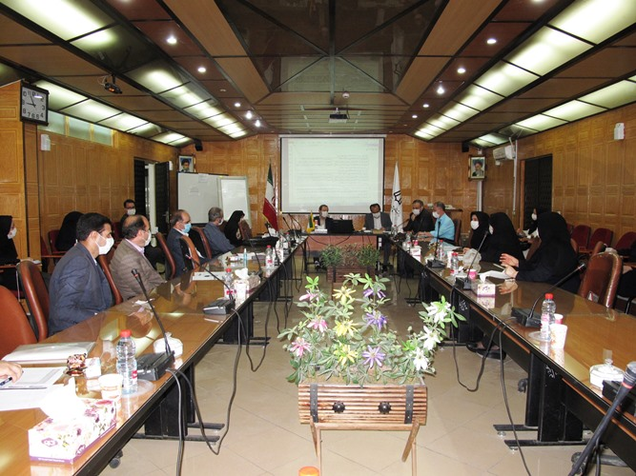
مدیر آموزش دانشگاه اعلام کرد
مصوبه های شورای آموزشی دانشگاه
مدیر آموزش دانشگاه نتایج جلسه مشترک شوراي آموزشي و تحصیلات تکمیلی را با محوریت شروع نیمسال جدید دانشگاه و نحوه برگزاری کلاس ها و آزمونها را اعلام کرد
به گزارش روابط عمومی معاونت آموزشی دانشگاه، مصوبه های شورای آموزشی دانشگاه مبنی بر چگونگی شروع نیمسال جدید دانشگاه و نحوه برگزاری کلاس ها و آزمونها به شرح ذیل است.
- جلسه مشترک شوراي آموزشي و تحصیلات تکمیلی در مرکز مطالعات و توسعه آموزش دانشگاه تشكيل و تصميم گيري به شرح ذيل به عمل آمد:
1- مقرر گردید امتحانات مقاطع کارشناسی ارشد و دکترای تخصصی از تاریخ 1399/6/10 لغایت 1399/6/20 برگزار گردد. دانشجویان کارشناسی ارشد و دکترای تخصصی رشته های پرستاری و مامائی که مربی کارورزی دانشجویان کارشناسی می باشند در زمان حضور دانشجویان خود حضور خواهند یافت.
2- مقرر گردید حضور دنشجویان تحصیلات تکمیلی در اختیار گروه مربوطه و به صورت دورکاری صورت پذیرد. دفاع از پایان نامه دانشجویان تحصیلات تکمیلی به صورت مجازی انجام میپذیرد.
3- مقرر گردید با توجه به ظرفیت خوابگاه ها دانشجویان رشته هایی که امکان تقسیم بندی به دو گروه را دارند، به دو گروه تقسیم گردند و تقویم آموزشی آنها به صورت 4 هفته برای برگزاری کلاسهای رفع اشکال و دروس عملی و کاروزی و کارآموزی و متعاقبا 2 هفته برای برگزاری امتحانات اختصاص یابد که برنامه آن به صورت ذیل ارائه می گردد:
گروه | شروع و خاتمه کلاسها | شروع و خاتمه امتحانات
گروه اول | 1399/3/17 لغایت 1399/4/13 | 1399/4/14 لغایت 1399/4/26
گروه دوم | 1399/4/28 لغایت 1399/5/24 | 1399/5/25 لغایت 1399/6/6

4- دانشجویان دانشکده پرستاری و مامائی به دو گروه تقسیم گردیدند که گروه بندی آنها در جدول زیر مشخص گردیده است:

گروه الف: شروع از 1399/03/17
دو هفته اول 99/03/17 لغایت 99/03/26 | دو هفته دوم 99/03/31 لغایت 99/04/12
دانشجویان ترم 4 کارشناسی پیوسته پرستاری و مامایی
  دانشجویان ترم 3 کارشناسی پیوسته پرستاری
دانشجویان ترم 8 کارشناسی پیوسته پرستاری و مامایی و دانشجویان ترم 5کارشناسی پیوسته پرستاری، ترم 3 ناپیوسته فوریت های پزشکی و ترم 6 مامایی (از 99/03/17 لغایت 99/04/12)
گروه ب: شروع از 1399/04/28
دو هفته اول 99/04/28 لغایت 99/05/09 | دو هفته دوم 99/05/11 لغایت 99/05/23
دانشجویان ترم 1 کارشناسی پیوسته پرستاری و مامایی، دانشجویان ترم 2 کارشناسی پیوسته پرستاری و مامایی و ترم 1 فوریت های پزشکی
دانشجویان ترم 6 و7 کارشناسی پیوسته پرستاری، ترم 8 مامایی و دانشجویان ترم 3 ناپیوسته مامایی (از 99/04/28 لغایت 99/05/09)

5 دانشجویان دانشکده بهداشت به دو گروه تقسیم گردیدند. گروه اول شامل: دانشجویان بهداشت حرفه ای و ورودی های نیمسال مهر ماه بهداشت عمومی و گروه دوم شامل: دانشجویان بهداشت محیط و ورودی های نیمسال بهمن بهداشت عمومی می شود.
6- دانشجویان دانشکده پیراپزشکی نیز به دو گروه تقسیم گردیدند. گروه اول دانشجویان ترم 6 رشته های تحصیلی اتاق عمل، هوشبری، کتابداری و اطلاع رسانی پزشکی، فناوری اطلاعات سلامت و علوم آزمایشگاهی و ترم 4 رشته های اتاق عمل و علوم آزمایشگاهی و ترم 8 رشته های اتاق عمل، هوشبری، رادیولوژی و علوم آزمایشگاهی و ترم 2 فناوری اطلاعات سلامت و گروه دوم شامل دانشجویان ترم 2 رشته های تحصیلی اتاق عمل، هوشبری، رادیولوژی، علوم آزمایشگاهی و کتابداری و اطلاع رسانی پزشکی و ترم 4 رشته های رادیولوژی، کتابداری و اطلاع رسانی پزشکی، فناوری اطلاعات سلامت و هوشبری و ترم 6 رشته رادیولوژی میشود.
7- دانشجویان دانشکده علوم توانبخشی به دو گروه تقسیم گردیدند. گروه اول شامل ترم 8و6کلیه رشته ها ی دانشکده شامل رشته های فیزیوتراپی و گفتاردرمانی و شنوایی شناسی و ارتز و پروتز و کاردرمانی می شود و گروه دوم ترم 4و2 تمامی رشته ها را در بر می گیرد.
8 حضور دانشجویان دانشکده پزشکی در دوره های علوم پایه و کارآموزی از تاریخ 99/3/17 آغاز می گردد. دانشجویان دوره علوم پایه پزشکی، علوم تغذیه و MBBS مانند گروه اول و مطابق با برنامه پیش گفت از تاریخ 99/3/17 لغایت 99/4/26 برای کلاسها و امتحانات حضور خواهد داشت و سپس دانشجویان دوره فیزیوپاتولوژی مانند گروه دوم از تاریخ 99/4/28 لغایت 99/6/06 حضور خواهند یافت. همچنین راندهای آموزشی در بیمارستان های سانتر کرونا برگزار نخواهد شد.
9- مقرر گردید برنامه کلاسی و امتحانات دانشجویان غیر ایرانی حاضر در کشور مانند گروه اول برگزار گردد. در خصوص دانشجویان غیر ایرانی که در کشور حضور ندارند مقرر گردید زمان امتحانات آنها در تاریخ 99/6/10 لغایت 99/6/20 به صورت حضوری و در صورت عدم امکان حضور آنها به صورت مجازی برگزار گردد.
10- با توجه به شرایط خاص دانشکده دندانپزشکی حضور دانشجویان این رشته با اولویت ترم 12 از 99/3/17 لغایت 99/5/25 جهت حضور در کلاس و بازه امتحانات آنها از تاریخ 99/5/25 لغایت 99/6/6 برگزار میگردد و ترم 10 از 99/3/24 لغایت 99/4/25، و بازه امتحانات آنها از 99/5/1 لغایت 99/5/15، ترم 8 از تاریخ 99/4/28 لغایت 99/5/29 جهت تشکیل کلاس، و زمان امتحانات 99/4/14 لغایت 99/4/25، و ترم 6 از 99/3/28 لغایت 99/5/25 در روزهای چهارشنبه و پنج شنبه هر هفته و امتحانات این گروه از تاریخ 99/5/25 لغایت 99/6/6 تشکیل میگردد، دانشجویان ترم 2 و 4 مقرر گردید از تاریخ 99/4/25 لغایت 99/5/15 جهت تشکیل کلاسها و همچنین به منظور امتحانات 99/5/25 لغایت 99/6/6 حضور یابند.
11- دانشجویان دانشکده داروسازی به دو گروه تقسیم گردیدند: گروه اول شامل ورودی 94 ، 95 و 97 از تاریخ 99/3/17 لغایت 99/4/13 جهت تشکیل کلاسها و زمان امتحانات این گروه از تاریخ 99/4/14 لغایت 99/4/26 و گروه دوم شامل ورودی های 96 و 98 از تاریخ 99/4/28 لغایت 99/5/24 جهت تشکیل کلاسها و زمان امتحانات آنها از تاریخ 99/5/25 لغایت 99/6/6 برگزار می شود.
12با توجه به درخواست دانشکده های پیراپزشکی و توانبخشی در خصوص برگزاری واحد کارآموزی در بیمارستان ها و مراکز خصوصی شهر محل سکونت دانشجویان مقرر گردید در صورت تایید مدیر محترم گروه و معاونت محترم آموزشی دانشکده و عدم تحمیل بار مالی و مطابق با قوانین و مقررات آموزشی، اقدام در این خصوص صورت پذیرد.
13- مقرر گردید کلاسهای رفع اشکال دروس نظری حتما تشکیل گردد و حضور در کلاس ها به صورت اختیاری خواهد بود.
14- مقرر گردید دروس عمومی (معارف، فارسی و زبان خارجه) در روزهای جمعه از ساعت 8 صبح لغایت ساعت 20 عصر در سالن همایش ها، سالن امتحانات دانشکده پزشکی و کلاسهای موجود در دانشکده پزشکی به صورت همزمان در گروه های متعدد به نحوی که برای هر گروه دو جلسه طی دو هفته برگزار گردد، برنامه ریزی شود.
15- مقرر گردید جهت برگزاری دروس عملی در آزمایشگاه های دانشکده پزشکی در دو بازه زمانی حضور دانشجویان، 2 هفته اول به دانشکده پزشکی اختصاص یابد و مابقی دانشکده ها طبق هماهنگی های صورت گرفته در هفته های بعدی کلاسهای عملی خود را برگزار نمایند.
16- مقرر گردید دانشکده های اقماری با توجه به امکانات و شرایط موجود با توجه به ظرفیت خوابگاه های خود برنامه ریزی نمایند.
17- در خصوص هماهنگی با دانشجویان دانشگاه جلسه ویدئو کنفرانسی در تاریخ99/2/18 با حضور معاونت و مدیران محترم آموزشی و معاونت و مدیران محترم دانشجویی فرهنگی و مسئولان کانون ها و تشکل ها و شورای صنفی دانشجویان دانشگاه برگزار گردید و همچنین در راستای جمع آوری نظرات توسط ستاد دانشجویی مبارزه با کرونای دانشگاه که مشتمل بر نظرات تشکل های دانشجویی و کانون های دانشگاه علوم پزشکی همدان، موارد مطروحه در شورای آموزشی دانشگاه به صورت کامل ارائه گردید و مورد بررسی قرار گرفت.
18- مقرر گردید برنامه برگزاری کلاسها و زمان امتحانات برای اداره کل آموزش ارسال گردد.
19- مقرر گردید دروس تربیت بدنی 1 و 2 به صورت ناتمام اعلام گردد.
20- مقرر گردید در خصوص حذف دروس یا حذف ترم با دانشجویان همکاری لازم بعمل آید، اما هر گونه مشکلات آموزشی متعاقب آن به عهده دانشجو خواهد بود.
21- مقرر گردید شورای نظارت و ارزشیابی آموزش مجازی دانشگاه با حضور معاونت محترم آموزشی و مدیران مجموعه معاونت آموزشی و ریاست محترم دانشکده ها به منظور بررسی محتوا و کمیت و کیفیت مطالب آموزشی اعضای هیات علمی تشکیل گردد. همینطور مقرر گردید هر کدام از دانشکده ها نیز زیرکمیته مربوطه را در دانشکده ها تشکیل دهند. در راستای همین موضوع مقرر گردید کمیته دانشجویی آموزش مجازی نیز تشکیل گردد. دستورالعمل اجرایی آن توسط معاونت محترم آموزشی دانشگاه طی مدت یک هفته ابلاغ می گردد.
22- مقرر گردید پذیرش دانشجویان در سال تحصیلی 1400-1399 از مهر ماه همانند سال های قبل انجام پذیرد.
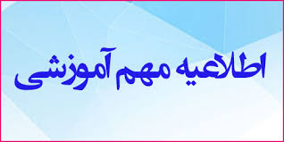
جلسه کارگروه آمایش سرزمینی، ماموریت گرایی، تمرکز زدایی و ارتقای توانمندی دانشگاه ها
جلسه کارگروه آمایش سرزمینی، ماموریت گرایی، تمرکز زدایی و ارتقای توانمندی دانشگاه ها در دانشگاه علوم پزشکی همدان برگزار شد.
به گزارش روابط عمومی معاونت آموزشی دانشگاه، دبیر کارگروه آمایش سرزمینی، ماموریت گرایی، تمرکز زدایی و ارتقای توانمندی دانشگاه ها در این جلسه با تاکید بر همفکری و هم افزایی به منظور ارتقای توانمندی دانشگاه، به بسته های تدوین شده در جلسه های متعدد اشاره کرد و افزود: علاوه بر 12 بسته ابلاغی وزارت بهداشت و درمان به دانشگاههای کلان مناطق 10 گانه آمایش کشوری، ماموریت های ویژه ای نیز به این کلان مناطق واگذارشده است که شش ماموریت خاص کلان منطقه سه آمایش کشوری شامل دانشگاههای همدان، کرمانشاه، ایلام و کردستان است.
دکتر حسین وکیلی مفرد در ادامه محورهای بسته آمایش سرزمینی، ماموریت گرایی، تمرکز زدایی و ارتقای توانمندی دانشگاه ها شامل چهار محور با اهداف و شاخص های تعریف شده، ماموریتهای ویژه واسپاری شده به دانشگاهها کلان منطقه سه آمایش کشور، برنامه عملیاتی مرتبط از جمله ماموریت محور کردن مناطق آمایش سرزمینی، طراحی و استقرار نظام برنامه ریزی و مدیریت تربیت نیروی انسانی علوم پزشکی، طراحی و پیاده سازی جامع و ادغام یافته و نظارت بر فعالیت دانشگاهها در راستای تحقق سیاستها را برای حاضران تبیین کرد.
اعضا کارگروه نیز در این جلسه با بررسی محورهای بسته و ارائه پیشنهادات خود بر لزوم همکاری و تعامل بیشتر دانشگاههای کلان منطقه سه آمایشی کشور در پیشبرد و تحقق اهداف ماموریت های ویژه این کلان منطقه تاکید کردند.
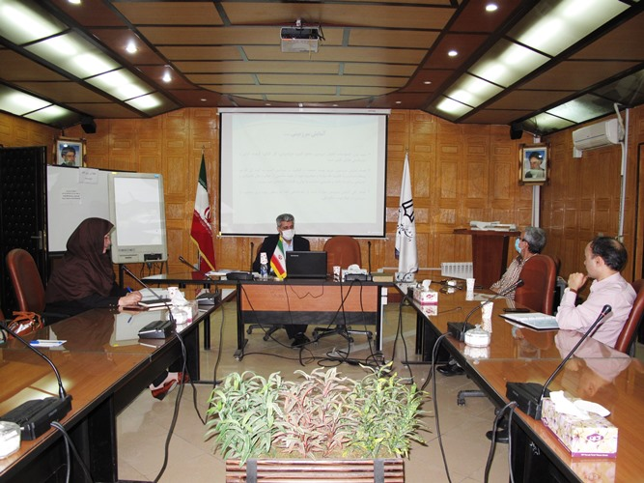
امام خمینی یک حقیقت همیشه زنده است.
سالروز عروج ملکوتی بنیانگذار کبیر انقلاب اسلامی حضرت امام خمینی (ره) و قیام خونین 15خرداد تسلیت باد.
به گزارش روابط عمومی معاونت آموزشی دانشگاه، سید روح‌الله مصطفوی ملقب به امام خمینی، رهبر انقلاب اسلامی و بنیانگذار جمهوری اسلامی ایران بودند که در روز بيستم جمادى الثانى 1320 هجرى قمرى مطابق با 30 شهريـور 1281 هجرى شمسى ( 24 سپتامپر 1902 ميلادى) در شهرستان خمين از توابع استان مركزى ايران در خانواده اى اهل علـم و هجرت و جهاد پـاى بـر خـاكدان طبيعت نهاد و در 14 خرداد سال 1368 هجری شمسی پس از مجاهدتهای فراوان در به ثمر نشستن درخت تنومند انقلاب اسلامی به ملکوت اعلی پیوست. و مردم قدردان ایران در تشیعی با شکوه با مراد و محبوب خود وداع کردند. یادش همیشه ایام گرامی باد.

معاون آموزشی دانشگاه:
حضور دانشجویان در دانشگاه الزامی نیست
معاون آموزشی دانشگاه در خصوص نحوه بازگشایی دانشگاه و حضور دانشجویان گفت: دانشگاه مکلف به برگزاری و تشکیل کلاسها خواهد بود و حضور دانشجویان در دانشگاه الزامی نیست.
به گزارش روابط عمومی معاونت آموزشی دانشگاه، دکتر فراهانی با تسلیت سالروز رحلت رهبر کبیر انقلاب اسلامی حضرت امام خمینی (ره) و گرامیداشت قیام پانزدهم خرداد در مورد نحوه بازگشایی دانشگاه و حضور دانشجویان اظهار کرد: همانگونه که در مصوبات شورای آموزشی دانشگاه علوم پزشکی همدان آمده است معاونت آموزشی دانشگاه مکلف است همه کلاس های مربوط به واحدهای درسی مختلف را به صورت فشرده و برای رفع اشکال برگزار نماید.
معاون آموزشی دانشگاه با تاکید بر اپیدمی ویروس کرونا در کشور افزود: حضور دانشجویان در کلاس ها اختیاری بوده و این مهم در مصوبات شورای آموزشی نیز درج شده است.
وی ادامه داد: دانشگاه مکلف به تشکیل و برگزاری کلاس ها خواهد بود اما حضور دانشجویان در کلاس ها اختیاری است و در این زمینه اجباری وجود ندارد.
دکتر فراهانی یادآور شد: از دانشجویانی که در چند هفته گذشته با علائمی از بیماری کرونا مواجه بوده و یا در نزدیکان خود افرادی این علائم را داشته اند، خواهشمندیم در دانشگاه حضور پیدا نکنند که این مهم بی شک به حفظ سلامتی همه دانشجویان کمک خواهد کرد.
وی در خصوص حضور دانشجویان در بیمارستان ها نیز گفت: حضور در کلاس های واحدهای کارآموزی اجباری است.
معاون آموزشی دانشگاه اظهارکرد: در بخشی از مصوبه شورای آموزشی دانشگاه اشاره شده که دانشجویان می توانند کل ترم تحصیلی و یا بخشی از واحدهای درسی را بدون احتساب سنوات حذف نماید.
وی تصریح کرد: با توجه به محدودیت زمانی، امکان ایجاد فرجه های امتحانی پس از برگزاری کلاس ها وجود ندارد و از همه دانشجویان خواهشمندیم در فرصت موجود مطالعه دروس بپردازند.
فراهانی با قدردانی از مسئولان دانشکده ها گفت: امیدواریم با برنامه ریزی های انجام شده بتوانیم ترم جاری را به بهترین نحو ممکن به پایان برسانیم.
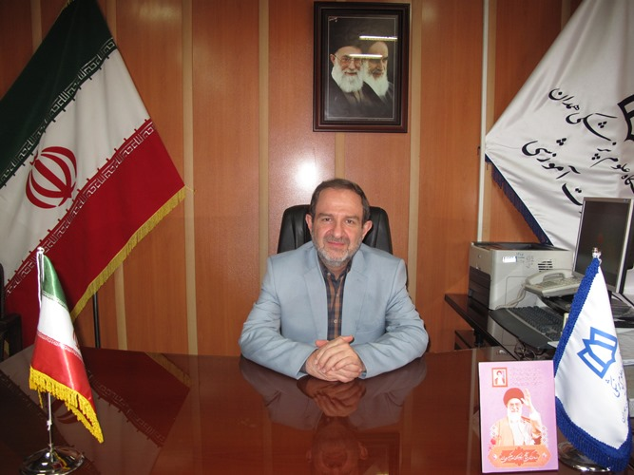
در نخستین روز از بازگشایی دانشگاه انجام شد:
بازدید معاون آموزشی دانشگاه از دانشکده ها و فضای فعالیت های آموزشی دانشگاه
در نخستین روز از بازگشایی دانشگاهها، معاون آموزشی دانشگاه از دانشکده ها و محیط های مربوط به فعالیتهای آموزشی دانشجویان بازدید کرد.
به گزارش روابط عمومی معاونت آموزشی دانشگاه، دکتر فرهاد فراهانی به منظور بررسی و ارزیابی وضع فضاهای آموزشی در نخستین روز از بازگشایی دانشگاه ها و حضور دانشجویان در گفتگویی با دکتر سیده زهرا اصغری معاون فرهنگی و دانشجویی در مورد بازگشایی دانشگاه، حضور دانشجویان و آمادگی پذیرش دانشجویان در خوابگاهها، از دانشکده های دانشگاه علوم پزشکی ازجمله دانشکده داروسازی، پزشکی، پرستاری و مامایی، توانبخشی، بهداشت، پیرا پزشکی، دندان پزشکی، مرکز همایش های دانشگاه که برای حضور دانشجویان فراهم شده است و حوزه روابط بین الملل بازدید کرد و پس از گفتگو با روسای دانشکده ها و بررسی وضع موجود از نزدیک در جریان حضور دانشجویان و فعالیت های آموزشی قرار گرفت.
وی دراین بازدیداظهار کرد: دانشگاه علوم پزشکی همدان نیز همزمان و همگام با دیگر دانشگاههای کشور از 17 خرداد فعالیتهای آموزشی خود را با رعایت و اجرای پروتکل های بهداشتی آغاز و با برنامه ریزی منسجم و هدفمند پذیرای دانشجویان است.
دکتر فراهانی در مورد نحوه بازگشایی دانشگاه و حضور دانشجویان افزود: همانگونه که در مصوبات شورای آموزشی دانشگاه علوم پزشکی همدان آمده است معاونت آموزشی دانشگاه مکلف است همه کلاس های مربوط به واحدهای درسی مختلف را به صورت فشرده و برای رفع اشکال برگزار کند.
معاون آموزشی دانشگاه باتاکید بر اپیدمی ویروس کرونا در کشور افزود: حضور دانشجویان در کلاس ها اختیاری بوده و این مهم در مصوبات شورای آموزشی نیز درج شده است.
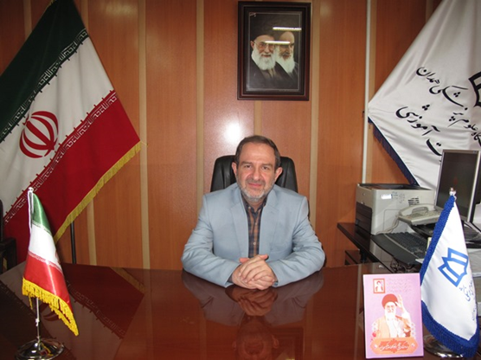
حضور دوباره دانشجویان علوم پزشکی در کلاس‌ها
معاون آموزشی دانشگاه گفت: دانشجویان دانشگاه علوم پزشکی ابن سینا از امروز در دو گروه در کلاس‌ها حضور می‌یابند.
به گزارش روابط عمومی معاونت آموزشی دانشگاه، دکترفرهاد فراهانی در گفتگو با خبرنگار فارس با اشاره به بازگشایی دانشگاه‌ علوم پزشکی همدان اظهار کرد: بر اساس سیاست وزارت بهداشت و با هماهنگی ستاد ملی مبارزه با کرونا، تصمیم گرفته شد از امروز دانشگاه‌ها فعالیت خود را از سر گیرند.
وی بیان کرد: چون ماهیت عمده رشته‌های دانشگاه علوم پزشکی بالینی است یعنی دانشجویان در مقاطع مختلف یا کار آموزهای در عرصه یا کارآموزی بیمارستانی و یا درس‌های عملی دارند، ضرورت بازگشایی این مراکز بیشتر احساس می‌شد.
معاون آموزشی دانشگاه گفت: تقریبا از هفتم اسفندماه سال گذشته بود که دانشگاه‌ها تعطیل شد اما آموزش‌ها در رده‌های مختلف از جمله دستیاری پزشکی و دوره کارورزی در پیک ایپدمی و درگیری با کرونا ادامه داشت چون این رشته‌ها خدمات درمانی و بهداشتی ارائه می‌دهند.
وی با بیان اینکه در خصوص بقیه رشته‌ها نیز اقدامات مفصلی نسبت به استفاده از ظرفیت آموزش مجازی صورت گرفت و بسیاری از درس‌ها به صورت آنلاین ارائه شد افزود: از امروز دانشگاه علوم پزشکی همدان بازگشایی شد و در این زمینه دو مسئله حائز اهمیت است، درس‌های تئوری و یا نظری رفع اشکال می‌شود و تکمیل نواقص احتمالی در آموزش مجازی مورد توجه قرار می‌گیرد.
فراهانی با اشاره به اینکه دانشجو با ورود به دانشگاه می‌تواند رفع اشکال کند افزود: ما امروز همه درس‌ها و واحدها را به صورت رفع اشکال یا تکمیل آموزش‌های مجازی ارائه می‌کنیم و دانشجویان نیز در صورت نیاز به شرکت در این کلاس‌ها، می‌تواند از این امکانات بهره‌مند شود.
وی با اشاره به اینکه طی این مدت برای انجام اقدامات لازم جلسات متعددی با دانشکده‌ها داشتیم و دانشجویان برای حضور در دانشگاه‌ها به دو گروه تقسیم شده‌اند عنوان کرد: گروه اول دانشجویانی هستند که چهار هفته در کلاس‌ها شرکت کرده و دو هفته امتحانات آنها برگزار می‌شود، گروه دوم بعد از چهار هفته گروه اول، در کلاس‌ها شرکت کرده و دو هفته نیز امتحان دارند.
معاون آموزشی دانشگاه با تاکید به اینکه دروس نظری برای رفع اشکال است و دروس عملی و کارآموزی نیز باید به صورت فشرده برگزار شود گفت: دانشجویان تحصیلات تکمیلی یعنی کارشناسی ارشد و پی اچ دی هم از ۶ اردیبهشت حضور داشتند و اکثر آموزش‌های آنها تمام شده است و فعلا در دانشگاه نیستند تا اینکه برای امتحانات برگردند.
وی با بیان اینکه تقویم دانشگاهی مفصلی را برای دانشکده‌ها طراحی شده تا در دو گروه کلاس‌ها و امتحانات برگزار شود تصریح کرد: تا ۲۰ شهریور همه کلاس‌ها و آزمون‌ها به اتمام می‌رسد و آماده برای سال تحصیلی بعدی خواهیم بود.
فراهانی با اشاره به اینکه در خصوص خوابگاه نیز معاونت فرهنگی و دانشجویی دانشگاه علوم پزشکی همدان ارتباط نزدیکی با ما داشته و کمک قابل توجهی در این زمینه کرده است گفت: پروتکل‌های بهداشتی در خوابگاه‌ها رعایت شده و دو قسمت شدن دانشجویان نیز به این خاطر بوده که عمدتا در خوابگاه‌ها تراکم ایجاد نشود.
وی به توزیع اقلام بهداشتی نظیر ماسک طی امروز بین دانشجویان اشاره کرد و گفت: امیدوارم در بقیه روزها نیز دانشجویان با تهیه و استفاده از ماسک در کلاس‌ها حاضر شوند.
معاون آموزشی دانشگاه با بیان اینکه بیماری کرونا تضمینی ندارد که در مهرماه نیز ادامه پیدا نکند بنابراین دانشجویان باید مراقب باشند اظهارکرد: در پیک بیماری ۶ هزار و ۳۰۰ دانشجوی داخلی و خارجی داشتیم که از دانشجویان خارجی تقریبا ۹۸ نفر باقی مانده‌اند.
وی در ادامه سخنانش تاکید کرد: بقیه دانشجویان خارجی به کشور خود برگشته‌اند و چون دیگر نتوانسته‌اند، برگردند آموزش‌های مجازی به آنها ارائه می‌شود.
فراهانی با اشاره به اینکه تعدادی از دانشجویان در این ترم فارغ التحصیل و از دانشگاه خارج می‌شوند گفت: تقریبا ۲۵۰ دانشجوی خارجی نیز از دانشگاه خارج شده‌اند.
وی با بیان اینکه در هنگام پیک ۶ هزار و ۳۰۰ دانشجو داریم که اگر دانشجویان خارجی و دستیاران و تحصیلات تکمیلی را جدا کنیم تقریبا کمتر از ۴ هزار نفر می‌مانند که در دو گروه تقسیم می‌شوند تا آموزش ببیند و امتحانات خود را بدهند گفت: اگر از بین ۴ هزار نفر از دانشجویان، دانشجوهای همدانی نیز جدا شوند تعدادی که در خوابگاه‌ها می‌مانند بالا نیست و به این ترتیب با رعایت پروتکل‌های بهداشتی دانشجویان می‌توانند از آموزش حضوری بهره‌مند شوند و امتحانات آنها برگزار شود.
معاونت آموزشی دانشگاه علوم پزشکی همدان برگزار کرد
نشست مسولان بسته های تحول و نوآوری در آموزش پزشکی
معاون آموزشی دانشگاه، دانشگاه علوم پزشکی همدان را موفق ترین دانشگاه کشور در حوزه آمایش سرزمینی بیان کرد.
به گزارش روابط عمومی معاونت آموزشی دانشگاه، دکتر فرهاد فراهانی در جلسه ای که با هدف بررسی بسته های تحول و نوآوری در آموزش پزشکی و برنامه عملیاتی حوزه آموزشی دانشگاه و با حضور مسولان بسته ها برگزار شد، با تاکید بر تشکیل کارگروه های مرتبط با هر بسته در کوتاهترین زمان ممکن و اجرایی کردن این بسته ها افزود: دانشگاه همدان در سالهای گذشته با فعالیت های رو به رشد کارگروه های مرتبط با هر بسته، حرکت رو به جلویی را داشته است از جمله در حوزه آموزش مجازی که با کمترین امکانات اثر بخشی بالایی را به همراه داشته است، توسعه زیر ساختهای آموزشی، مشارکت بخش خصوصی، آموزش مهارتهای حرفه ای، آمایش سرزمینی که دانشگاه همدان تنها دانشگاهی در ایران است که در این حوزه توانسته با عملکرد موفق خود الگویی برای دیگر دانشگاهها باشد.
وی به ارزشمند بودن تحول آموزش در پزشکی اشاره و اظهار کرد: چارچوب تحول آموزش در پزشکی بسیار خوب تعریف شده است و کارگروه ها با برنامه ریزی منسجم در اجرایی کردن فعالیت های مورد نظر و توجه به خروجی ابن فعالیتها می توانند دانشگاه را در مسیر رشد و بالندگی قرار دهند.
معاون آموزشی دانشگاه در ادامه با تاکید بر اهمیت برگزاری جشنواره شهید مطهری افزود: این جشنواره به طور مجازی برگزار خواهد شد و مجموعه دانشگاه باید در این جشنواره با قدرت وارد شوند و حضور پررنگی در این جشنواره داشته باشند.
دکتر وکیلی مفرد در این جلسه با اشاره به فعالیت های متعدد و خوب دانشگاه همدان از سال 94در بسته های تحول و نوآوری در آموزش پزشکی گفت: دانشگاه همدان علاوه بر مسولیت بسته های مختلف دانشگاهی، مسئول پنج بسته در سطح کلان منطقه سه آمایش کشوری است.
وی افزود: دانشگاه علوم پزشکی همدان به عنوان دبیر خانه کلان منطقه سه آمایشی کشور آمادگی برگزاری جلسه ویدئو کنفرانس مسئولان بسته ها در سطح دانشگاه و سطح کلان منطقه به منظور همفکری و تبادل اطلاعات در پیشبرد اهداف بسته ها را دارد.
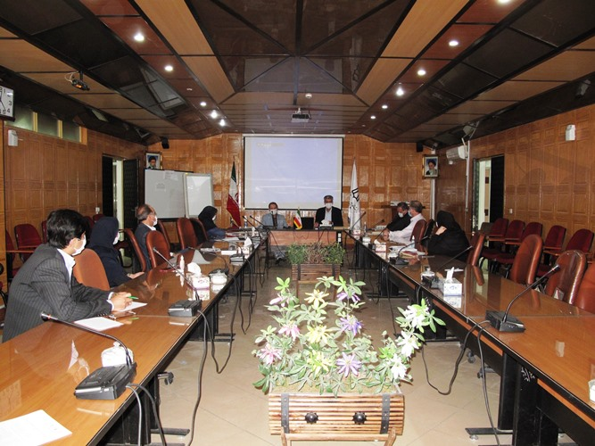

با حضور دبیران کلان مناطق دانشگاههای علوم پزشکی کشور انجام شد:
بررسی شیوه برگزاری امتحانات دانشگاههای علوم پزشکی
شیوه برگزاری امتحانات دانشگاهها با حضور دبیران کلان مناطق دانشگاههای علوم پزشکی کشور انجام شد.
به گزارش روابط عمومی معاونت آموزشی دانشگاه، قائم مقام معاون آموزشی وزارت بهداشت، درمان و آموزش پزشکی در این جلسه که با حضور معاونان آموزشی و دبیران کلان مناطق ده گانه کشور برگزار شد، با اشاره به برگزاری موفق آموزش ها به صورت حضوری و مجازی گفت: الگوی برگزاری آموزشها از دو مسیر مجازی و حضوری می تواند در برگزاری موفق آزمونها نیز راهگشا باشد.
دکتر اکبری به منظور پیشگیری از بروز چالشها در برگزاری آزمون ها از مسیر مجازی اظهار کرد: دانشگاهها با فراهم آوری امکان برگزاری امتحانهای حضوری، برای برگزاری آزمونهای مجازی نیز باید متناسب با زیر ساختها و امکانات دانشگاهها برنامه ریزی کنند.
وی افزود: برای پاسخگویی متقن به جامعه هدف باید دستورالعمل هایی برای برگزاری آزمونها از هر مسیر (حضوری و مجازی) تدوین شود که لازمه آن اقدام سریع دانشگاهها در تدوین این دستور العمل ها است.
دبیر کلان منطقه سه آمایش کشوری، نیز در این جلسه با اشاره به آمادگی مرکز آزمون مجازی دانشگاه همدان در برگزاری امتحانات گفت: دانشگاه همدان در باز گشایی دانشگاهها خوب عمل کرد و تقویم آموزشی را نیز تدوین و در اختیار دانشجویان قرار داده است.
دکتر فرهاد فراهانی در بخش پیشنهادات دبیران کلان مناطق به واگذاری برخی اختیارهای خاص به دانشگاهها در برگزاری ها آزمون ها اشاره کرد و افزود: با توجه به شرایط اقلیمی و ویژگی های خاص هر منطقه در حوزه زیر ساختها باید دانشگاهها این اختیار را داشته باشند تا با امکانات موجود خود آزمونها را برگزار کنند.
فراهانی پیشنهاد داد: آزمون بخش معنا داری از درس ها به صورت مجازی وکنترل شده و عمده درسها حضوری برگزار شود.
وی با تاکید بر اینکه حق قانونی دانشجو است که امتحانهای او حضوری برگزار شود یادآورشد: دانشگاهها همزمان با برگزاری امتحانها در مسیر مجازی، باید امکان برگزاری امتحانهای حضوری را نیز فراهم کنند.
دبیر کلان منطقه سه آمایش کشوری، در دیگر پیشنهاد خود افزود: امتحان برخی از درسها به عنوان پایلوت مجازی برگزار شود و با بسط دادن به بعضی درسهای تئوری تخصصی، نتیجه را در صورت موفقیت در دیگر درسها ادامه دهیم.
دکتر فراهانی تصریح کرد: با توجه به حجم بالای درسها و امکان اختلال در برگزاری آزمونها، اطمینان از کافی بودن زیر ساختها به ویژه در حوزه کارشناسی و مدیریت صحیح ضروری است.
وی تاکید کرد: حداقل ضوابطی را برای برگزاری آزمونهای مجازی باید پیش بینی کرد به نحوی که برای دانشگاهها قابلیت اجرایی داشته باشد.
در ادامه دبیران کلان مناطق ده گانه کشور نیز پبشنهادات خود را ارائه دادند و پس از بررسی پیشنهادات نتیجه نهایی چگونگی برگزاری امتحانها به جلسه کارشناسی بعدی موکول شد.

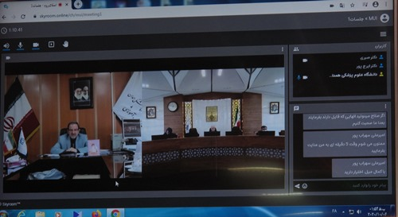
در دانشکده داروسازی برگزار شد
نشست معاون آموزشی دانشگاه با رئیس و معاونان دانشکده داروسازی
نشست معاون آموزشی دانشگاه با رئیس و معاونان دانشکده داروسازی در دفتر رئیس دانشکده برگزار شد.
به گزارش معاونت آموزشی دانشگاه به نقل از روابط عمومی دانشکده داروسازی، دکتر فرهاد فراهانی معاون آموزشی دانشگاه و دکتر کتایون درخشنده رئیس دانشکده داروسازی در مورد چگونگی بازگشایی مجدد کلاس‌ها، شروع فعالیت‌های آموزشی و نحوه برگزاری امتحانات پایان ترم تبادل نظر کردند.
همچنین در حاشیه این دیدار، دکتر فراهانی از باغ گیاهان دارویی دانشکده داروسازی نیز بازدید کرد و به منظور کمک به پیشبرد اهداف آموزشی و گسترش امکانات مورد نیاز فضای یاد شده قول مساعد داد.
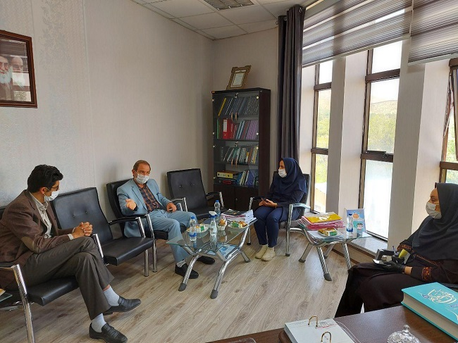
معاونت آموزشی دانشگاه برگزار کرد:
جلسه شورای آموزشی
جلسه شورای آموزشی در معاونت آموزشی دانشگاه برگزار شد.
به گزارش روابط عمومی معاونت آموزشی دانشگاه، مهندس عباس مرادی مدیر مرکز آزمون های مجازی دانشگاه در این جلسه که با حضور دکتر محمد تقی صمدی قائم مقام معاون آموزشی و معاونان آموزشی دانشکده ها برگزار شد، با اشاره به تدوین شیوه نامه برگزاری امتحان ها ی پایان ترم از آمادگی کامل و زیرساختهای مناسب دانشگاه برای برگزاری امتحانها خبر داد و گفت: امتحانهای مجازی دانشجویان از طریق دو سرور و نرم افزار فرادید، با اطمینان و امنیت بالا و با مدیریت مرکز آزمون مجازی دانشگاه انجام خواهد شد.
در ادامه حاضران با بررسی دستور کار جلسه در مورد موضوع های طرح شده تصمیم گیری کردند.
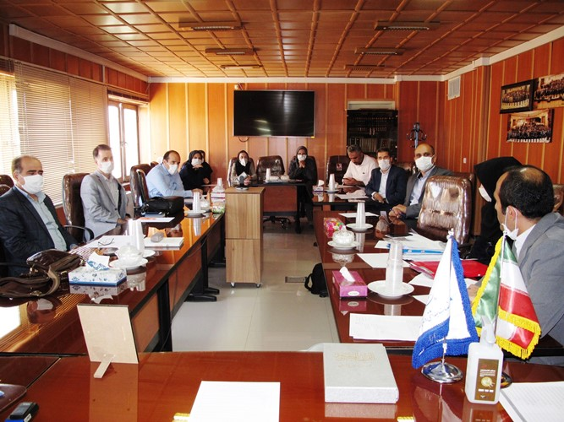
جلسه کارگروه توسعه راهبردی، هدفمند و ماموریت گرای برنامه های آموزش سلامت
جلسه کارگروه توسعه راهبردی، هدفمند و ماموریت گرای برنامه های آموزش سلامت برگزار شد.
به گزارش روابظ عمومی معاونت آموزشی دانشگاه، مسئول دبیرخانه کلان منطقه سه آمایش کشور در این جلسه که با حضوز اعضای کارگروه توسعه راهبردی، هدفمند و ماموریت گرای برنامه های آموزش سلامت برگزار شد با اشاره به تدوین 12 بسته از سوی وزارت بهداشت، درمان و آموزش پزشکی و اجرای این بسته ها توسط دانشگاههای کشور گفت: با برگزاری ویدئو کنفرانس های متعدد با دبیران کلان مناطق 10 گانه آمایش کشور مکرر بر اجرای بسته های یاد شده تاکید شده است.
دکتر وکیلی مفرد به پیش بینی آموزش مجازی در این بسته ها اشاره کرد و افزود: در این شرایط که همه دانشگاهها به سمت برگزاری آموزش مجازی پیش می روند اجرای بسته ها می تواند راهگشا در این مسیر باشد.
وی بسته توسعه راهبردی، هدفمند و ماموریت گرای برنامه های آموزش سلامت را یکی از مهمترین بسته ها در سطح دانشگاه . کلان منطقه برشمرد و اظهار کرد: این بسته شامل چهار محور کلی با اهداف و شاخصهای تعریف شده از جمله بازنگری و ارتقای راهبردی و ماموریت گرای برنامه آموزش علوم پزشکی، توسعه رشته ها و مقاطع تحصیلی علوم پزشکی مبتنی بر اسناد بالا دستی، شناسایی ظرفیت های فرابخشی حوزه سلامت به منظور توسعه برنامه های میان رشته ای و طراحی و استقرار نظام تریت نیروهای حد واسط دارد که در سطح دانشگاه و کلان منطقه باید پیگیری شود.
مسئول دبیرخانه کلان منطقه سه آمایش کشور با اشاره به اینکه دانشگاه همدان مسئول پیگیری این بسته در سطح کلان منطقه سه آمایش کشوری را برعهده داردگفت: معادل این بسته ها نیز در دیگر دانشگاههای کلان منطقه وجود دارد که کارشناسان متناظر در هر دانشگاه آن را پیگیری می کنند.
دکتر وکیلی مفرد به بارگذاری برنامه عملیاتی مصوب و مدون معاونت آموزشی در سامانهHOP اشاره کرد و افزود: برنامه عملیاتی معاونت آموزشی شامل 22 شاخص است که برای بسته توسعه راهبردی، هدفمند و ماموریت گرای برنامه های آموزش سلامت نیز شاخص هایی تعریف شده است که به منظور ارزشیابی باید در سامانه یاد شده بارگذاری شود.
در ادامه دکتر طاهر خانی مسئول کارگروه توسعه راهبردی، هدفمند و ماموریت گرای برنامه های آموزش سلامت و اعضای کارگروه با بررسی دستور کار تدوین شده با محوریت اهداف بسته، مصوبه هایی را برای اجرای هرچه بهتر این بسته تصویب کردند.
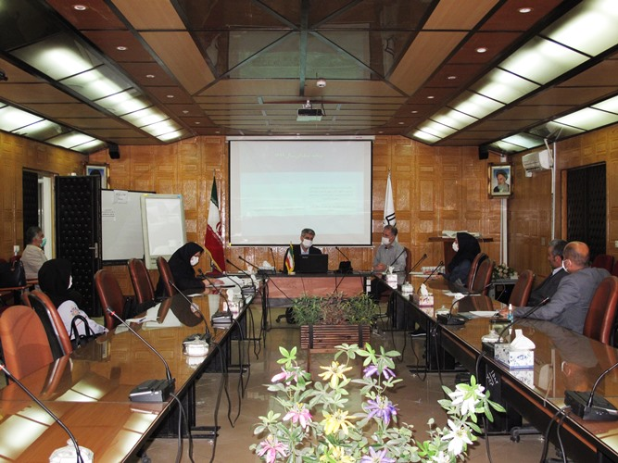
صلی الله علیک یا جعفر بن محمد یا امام جعفر صادق
شهادت جانسوز رئیس مذهب شیعه امام جعفر صادق علیه السلام تسلیت باد
السلام علیک یا جعفر بن محمد با امام جعفر صادق
شهادت جانسوز رئیس مذهب تشیع ششمین اختر تابناک آسمان امامت و ولایت حضرت امام صادق بر عموم مسلمانان جهان تشیع تعزیت و تسلیت باد.
وصیت و سفارش امام صادق(عليه السلام) به شيعيان و دوستداران آن حضرت؛
شخصى به نام خثيمه از امام صادق(عليه السلام) نقل مى كند كه آن حضرت فرمود: به دوستان ما سلام برسان، و آنان را به تقوى و عمل نيك سفارش كن، و بگو كه اشخاص سالم از بيماران عيادت كنند، و ثروتمندان به فقرا سركشى كنند، زندگان مردگان را به خانه قبر بدرقه و تشييع كنند، و افراد به خانه هاى يكديگر رفت و آمد داشته باشند و گفتگوى علوم دينى را برنامه خود قرار دهند، زيرا اين باعث ماندگارى امر ما «ولايت و امامت» است، خداوند بيامرزد بنده اى را كه امر ما را احياء كند.
اى خثيمه آنان را آگاه كن كه ما در برابر فرمان خدا كارى براى آنان نمى توانيم انجام دهيم مگر آن كه عمل صالح داشته باشند، زيرا ولايت ما جز با پرهيزكارى حاصل نمى شود و شديدترين عذاب در قيامت براى مردمى است كه عدل و نيكى را براى مردم ستوده و خود به راهى ديگر رفته است.
شخص ديگرى مى گويد: به امام صادق(عليه السلام) گفتم: مرا وصيت كن، حضرت فرمود: تو را به تقواى الهى و پرهيز كارى، و عبادت، و سجده طولانى، و اداى امانت، و راستگويى، و خوش همسايگى وصيت مى كنم، زيرا سرلوحه برنامه پيامبر اكرم(صلى الله عليه وآله)همين بوده است، و بعد فرمود: در بين فاميل صله رحم به جا آوريد، مريض ها را عبادت كنيد، در تشييع جنازه هاى مؤمنين شركت كنيد، براى ما زينت باشيد و باعث سرشكستگى ما نشويد.

در شورای آموزشی دانشگاه انجام شد:
سیاستگذاری شیوه برگزاری آزمونهای پایان ترم دانشگاه
شیوه برگزاری آزمونهای پایان ترم دانشگاه در جلسه شورای آموزشی تعیین تکلیف شد.
به گزارش روابط عمومی معاونت آموزشی دانشگاه، معاون آموزشی دانشگاه در این جلسه که با حضور معاونان آموزشی دانشکده ها، و اعضا شورای آموزشی برگزار شد، به آمادگی و فراهم بودن زیر ساختهای دانشگاه همدان برای برگزاری آزمونها از همه مسیرهای موجود مجازی و حضوری اشاره کرد و افزود: همه دانشگاهها این اختیار را دارند که با توجه به امکانات و زیرساختهای خود از روش های مختلف یاد شده امتحانهای پایانی را برگزار کنند.
دکتر فرهاد فراهانی با اشاره به اینکه برگزاری آزمون به شیوه حضوری حق دانشجو است گفت: دانشجو قبل از برگزاری آزمون باید مشخص کند که از کدام مسیر قادر به امتحان دادن است و اگر مسیر برگزاری آزمون مجازی را انتخاب می کند باید همه تبعات آن از جمله قطعی اینترنت، برق، اشکال در سیستم و دیگر موارد را متعهد شود و دانشگاه پاسخگوی مشکلات احتمالی دانشجویان نخواهد بود و اگر دانشجو داوطلب برگزاری آزمون به شیوه حضوری باشد دانشگاه باید این مسیر را برای او هموار سازد.
او در مورد احراز هویت دانشجویان در زمان برگزاری آزمون اظهار کرد: هر زمان که برای دانشگاه موردی غیر واقع و یا تقلبی از سوی دانشجو محرز شود براساس مقررات و آیین نامه انظباطی دانشگاه برخورد خواهد شد.
فراهانی در مورد تغییر تقویم آموزشی افزود: تقویم دانشگاهی در هیچ شرایطی مگر در موارد خاص تغییری نخواهد کرد و امتحانهای همه رشته ها در زمان تعریف شده برگزار خواهد شد.
در ادامه حاضران با بررسی شیوه نامه برگزاری آزمون ها که توسط مدیریت آزمون مجازی در 20 بند تدوین شده بود توسط حاضران بررسی و به تصویب اعضا رسید.
نماینده شورای صنفی دانشجویان نیز در این جلسه سوالها و ابهام های دانشجویان در مورد امتحانها را طرح و دکتر فراهانی به سوالهای آنها ازجمله تغییر تقویم دانشگاهی، احراز هویت دانشجویان، حضوری و غیر حضوری بودن آزمونها پاسخ داد.
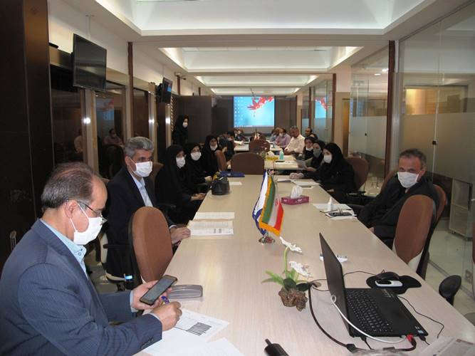
تمدید مهلت مشمولین آموزش مداوم
دکتر کهایی، مدیر آموزش مداوم دانشگاه علوم پزشکی همدان و عضو کمیسیون آموزش وزارت، درخواست تمدید مهلت گواهی‌های ۵ ساله را به مدیرکل آموزش مداوم ارسال کرد.
به گزارش روابط عمومی معاونت آموزشی دانشگاه، تصویر این نامه درخواست را در زیر ملاحظه نمایید:

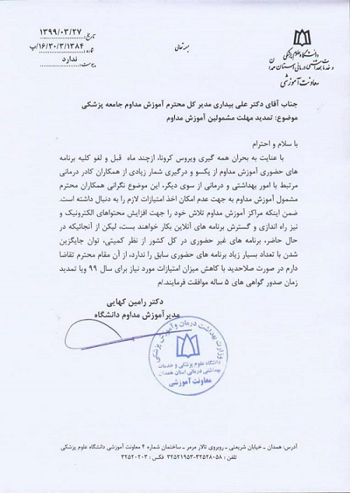
دکتر فرهاد فراهانی عضو شورای معین شورای عالی برنامه ریزی علوم پزشکی شد
معاون آموزشی دانشگاه ازسوی وزیر بهداشت، درمان و آموزش پزشکی به عنوان عضو شورای معین شورای عالی برنامه ریزی علوم پزشکی انتخاب شد.
به گزارش روابط عمومی معاونت آموزشی دانشگاه، دکتر سعید نمکی در ابلاغی دکتر فرهاد فراهانی، معاون آموزشی دانشگاه را به مدت دو سال به عنوان عضو شورای معین شورای عالی برنامه ریزی علوم پزشکی منصوب کرد.
در این ابلاغ آمده است: برنامه ریزی برای توسعه هدفمند و ماموریت گرای آموزش علوم پزشکی کشور با توجه به نیازهای کشور و همگام با پیشرفتهای علمی جهان از اهدافی است که در بسته های تحول و نوآوری در آموزش علوم پزشکی مد نظر قرار گرفته و لازم است تا شورای عالی برنامه ریزی علوم پزشکی به عنوان مرجع سیاستگذار این امر در وزارت بهداشت، درمان و آموزش پزشکی این مهم را با تاکید بر علوم نوین و بین رشته ای پیگیری و شورا نیز به عنوان بازوی مشورتی و کارشناسی قوی در این زمینه ایفای نقش نماید.
بر این اساس و به استناد ماده یک آیین نامه داخلی شورای عالی برنامه ریزی علوم پزشکی و با توجه به پیشنهاد معاون محترم آموزشی وزارت متبوع و با عنایت به تعهد، سوابق و تجارت ارزنده جنابعالی، به موجب این ابلاغ برای مدت دو سال به عنوان عضو شورای معین شورای عالی برنامه ریزی علوم پزشکی منصوب می شوید.
توفیق حضرتعالی را در راه اعتلای نظام آموزش سلامت کشور عزیزمان از خداوند متعال خواستارم.
